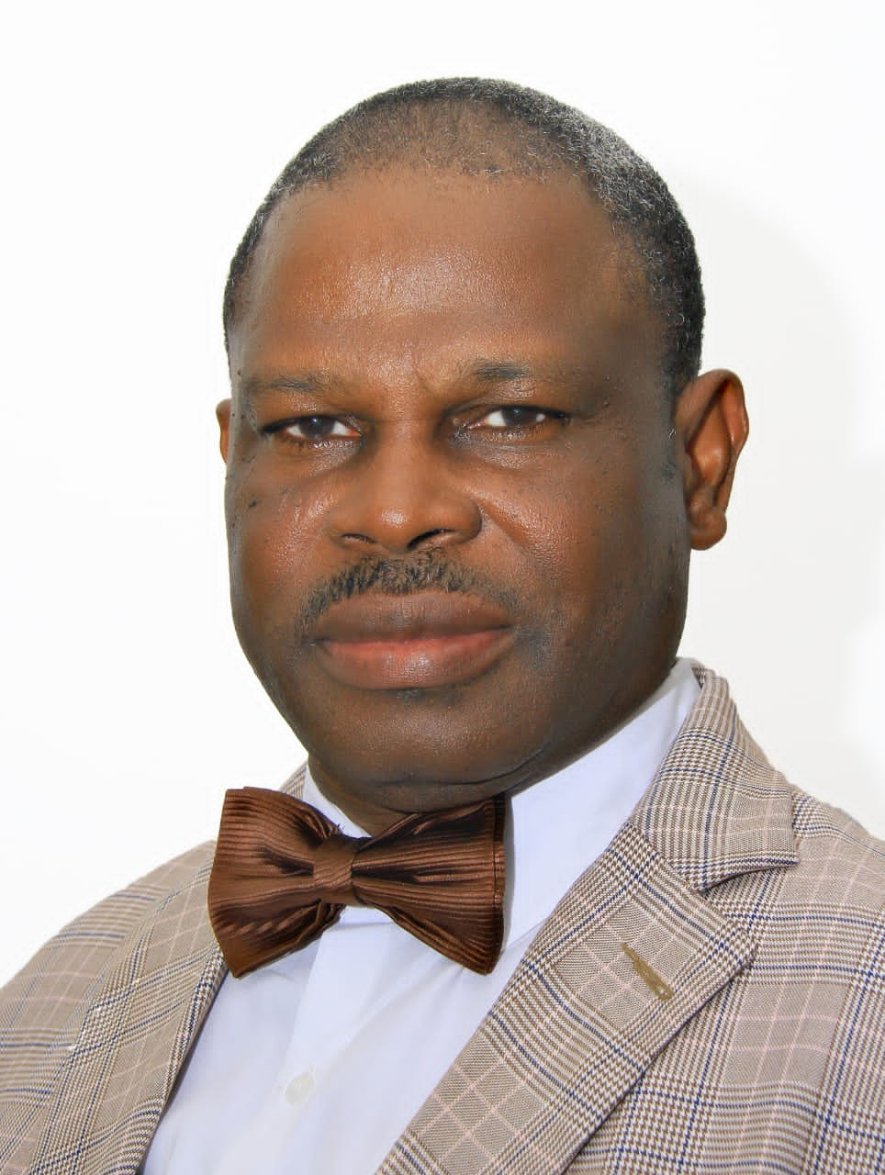

**DR. AFOLABI A. ADEBAYO, PRESIDENT**